二、案件影响

1.股价分析
本次交易经收益法评估，博浩达资产增值率高达524.09%。由于涉及溢价收购关联方资产，此次交易似乎并未被市场所看好。公告发布第二天，华神科技股价低开低走，当日下跌8.42%，报收5元/股，如图4所示。
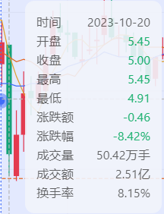
图4：发布公告第二天华神科技的股票变动情况

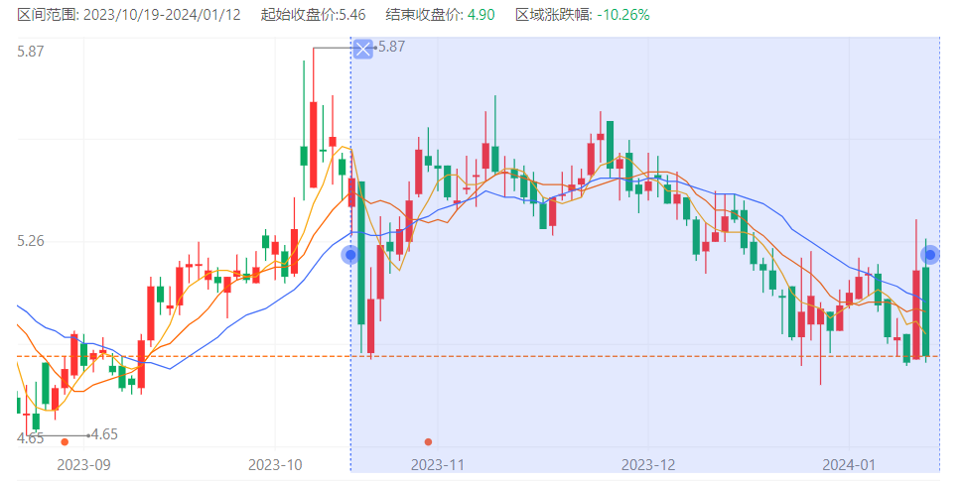
图5：从发布公告起至目前（2024-01-12）为止华神科技股票变动情况

从图5可知，根据2023年11月19日的公告后，华神科技股票价格经历了暴跌。随后，在持续了25天的相对稳定期后，从11月27日开始，华神科技股票进入了一段持续下降趋势，直至2024年1月10日触及该时间内的最低价，每股报价4.88元。
从发布公告以来，华神科技的股票价格在经历了短暂的质疑后，确实经历了长达一个多月的股票升值，收购标的公司的公告带来了一段时间的正向收益。然而，随着时间的推移，股票价格出现了回落，并低于发布公告前的水平。

据华神科技披露的备考数据，以2022年度为例，按照备考口径，本次交易完成后，华神科技营业利润将提升119.96%，归属于母公司股东的净利润将提升84.11%，基本每股收益将提升38.77%
以2023年度为例，若华神科技2023年度净利润与上年度保持不变的情况下，考虑交易对方须完成博浩达2023年度净利润业绩承诺（即8502.99万元）因素，则本次交易完成后（以博浩达2023年末前顺利完成并表进入华神科技为前提），华神科技2023年度净利润预计将实现251.04%的增长。
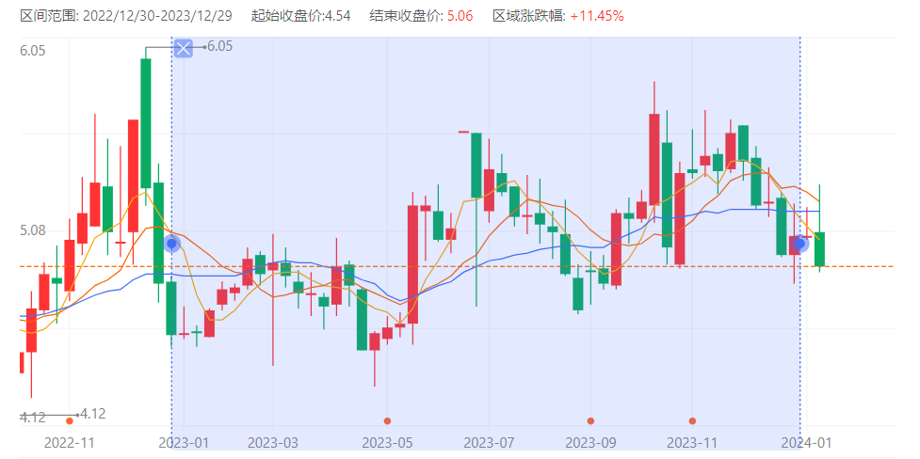
图6：华神科技2023年全年股票价格变动情况

图6显示2023年华神科技全年股票价格上涨了11.45%，说明收购标的公司的行为最终带来了一定的收益，但未来发展走势尚不明朗，尚待观察。

其证券部相关负责人在随后接受采访时表示，本次交易标的估值合理、定价公允，不会损害公司及股东的利益。交易完成后，公司将拓宽业务范围、拓展新的盈利增长点，有利于公司快速实现在合成生物领域的产业布局，提升公司的盈利能力和发展潜力。
华神科技收购标的公司总的看来收益良多，具有较好的发展前景，未来的市场实力值得期待。

股民评论分析
由于涉及溢价收购关联方资产，此次披露的交易草案引起了不少争议。

事实上，已经有投资者就此次交易表达了不满，称这是在股价5.46元/股（公司10月19日收盘价）的情况下以3.9元/股折价定向增发，还要用5倍溢价购买大股东手里的个人资产。还有投资者在网络平台上贴出了本次交易事项的投票决议流程称：“投票方法在此，期待方案再次被否，公司别老想自己的算盘了。”
不过，也有投资者对此次交易表示满意。一位长期跟踪华神科技的投资者向《证券日报》记者表示：“博浩达在肌醇领域具备领先优势，我从2022年就关注博浩达的发展，一直期待它能够被置入上市公司。这次交易与华神科技去年被股东大会否决的增发计划有所不同，博浩达是实控人手中较为优质的资产，我会投票赞成本次交易。”

目前来看，华神科技本次交易方案的争议点主要集中在关联方标的资产的溢价是否合理、此次交易是否真正有利于公司未来发展、对中小投资者是否公平等方面。
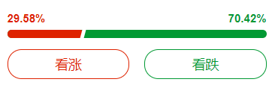
图7：本周股民对华神科技股票评价情况

华神科技2023年12月28日在深交所互动易中披露，截至2023年12月20日公司股东户数为3.84万户，较上期（2023年9月30日）减少2098户，减幅为5.18%。
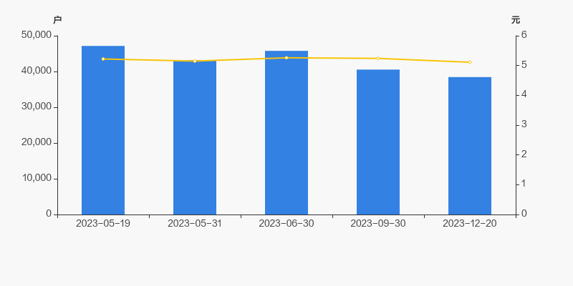
图8
2023年5月19日至今，公司股东户数显著下降，区间跌幅为18.48%。2023年5月19日至2023年12月20日区间股价下降2.10%，如图8所示。

综上所述，华神科技本次交易方案引发了广泛的争议和不满情绪。投资者对交易的态度存在分歧。
一些投资者对于交易中关联方标的资产的溢价和交易是否有利于公司未来发展表示质疑，认为这次交易并不公平。这种质疑反映在股价下跌和股东户数的显著减少上。
然而，仍然有一部分投资者对此次交易表示满意，并认为收购标的公司对华神科技的发展具有积极意义。这些投资者认为，博浩达在肌醇领域具备领先优势，将为华神科技带来更多的利好。
综合来看，华神科技本次交易方案所引发的争议主要集中在标的资产的溢价是否合理以及交易对公司未来发展的影响上。这些问题需要进一步的讨论和评估，以确保交易的公平性和对公司长期发展的可持续性的贡献。

其他经济、管理或社会效益等
经济收益：
标的公司2023年业绩预测数达到8,500万元（10月披露的全年预测数，基本上可以说板上钉钉），而形成对比的是，上市公司2022年全年净利润还不到3,400万元。单从数据体量上来看，本次交易完成后，无疑给上市公司盈利增长注入了“强心剂”。根据上市公司披露的备考数据来看，以2022年度为例，本次交易完成后，上市公司营业利润将提升119.96%，归母净利润将提升84.11%，基本每股收益将提升38.77%。以2023年度为例，若在上市公司2023年度净利润与上年度保持不变情况下，考虑标的公司2023年度净利润业绩承诺（即8500万元）因素，则本次交易完成后，上市公司2023年度净利润有望实现251.04%的高增长率，利润增长规模提升非常显著。本次交易若能顺利完成，对于上市公司全体股东而言，都是极大喜讯。

行业发展：
本次交易完成后，华神科技将拓宽业务范围、拓展新的盈利增长点，进一步提升公司综合竞争力和行业地位。
标的公司所处合成生物领域。该领域作为传统产业升级变革的重要方向之一，目前受到了全球各国的广泛关注。合成生物具有“颠覆性”的技术优势，这一点在标的公司博浩达身上得到了充分的体现。标的公司主要生产肌醇产品，通过合成生物学方法对微生物遗传信息进行改造，经过发酵得到特定复合酶，最后通过复合酶催化反应得到肌醇。同时，通过对现有产品的持续挖潜与二次深度开发，不断实现技术迭代，扩大行业领先的技术先发优势，进一步拓宽产品竞争的护城河，也是标的公司获取超额利润的关键。

社会效益：
标的公司以食品级玉米淀粉为主要原料，采用多酶法一步合成肌醇，与传统化工法肌醇生产工艺相比，能耗降低和废水排放方面都有较大的优势，成本方面也有大幅度降低，解决了传统工艺收率低、高污染、高成本的问题。标的公司的新技术可以有效降低成本，并且减少含磷废水、VOC废气的排放，更加环保。
公司已成功与全球大量客户建立合作伙伴关系，拟通过产业链的扩展与延伸，进一步拓展市场价值，推动绿色生物产业集群的形成和发展。

